Главархив начнет принимать на вечное хранение воспоминания горожан о праздниках и важных событиях
18.01.2024

Передача мемуаров участников клуба «Линия жизни» на хранение в Главархив. 2022 год. Главархив Москвы
Горожане смогут передать не только тексты, но и фотографии, сделанные на мероприятиях, стихотворения и песни, поздравительные открытки и письма, а также предметы и вырезки из газет.
В честь трехлетия клуба мемуаристики «Линия жизни» Главархив Москвы и центры московского долголетия начинают новый этап проекта, приуроченный к Году семьи. Теперь его участники смогут сдавать на вечное хранение в Главархив Москвы небольшие воспоминания о том, как и где они отмечали разные праздники и даты, что дарили близким и друзьям, какие блюда готовили, во что одевались, какие мероприятия посещали в городе.
«Ровно три года назад по просьбе посетителей центров московского долголетия мы открыли клуб мемуаристики “Линия жизни”. В рамках этого проекта наши “серебряные” писатели могут поделиться своими воспоминаниями, а Главархив возьмет их на вечное хранение. За это время к клубу присоединились более 500 участников, и несколько десятков из них уже сдали свои произведения в архивное ведомство, а его специалисты провели множество лекций и мастер-классов для мемуаристов. В Год семьи мы решили собрать как можно больше историй о важных датах и праздниках, которыми будут готовы поделиться жители старшего возраста. Весь год специалисты Главархива будут проводить занятия с участниками клуба, а по результатам работы мы выпустим общий сборник. В нем отразим истории из жизни обычных семей, которые точно так же невероятно важно сохранять, как и официальную историю столицы», — рассказала Анастасия Ракова, заместитель Мэра Москвы по вопросам социального развития.
Первые лекции пройдут уже в начале февраля в центрах московского долголетия. В течение 2024 года мемуаристам предложат написать воспоминания о Дне защитника Отечества, Международном женском дне, Пасхе, Празднике Весны и Труда, Дне Победы, Дне знаний и Дне учителя, Новом годе и Рождестве. Также на хранение будут приняты воспоминания о летнем отдыхе горожан в пионерских лагерях, путешествиях по стране, работе в комсомольских и студенческих отрядах.
Главархив примет на хранение не только тексты с воспоминаниями, но и фотографии, сделанные на мероприятиях, связанные с праздниками стихотворения и песни, поздравительные открытки и письма, а также предметы и вырезки из газет.
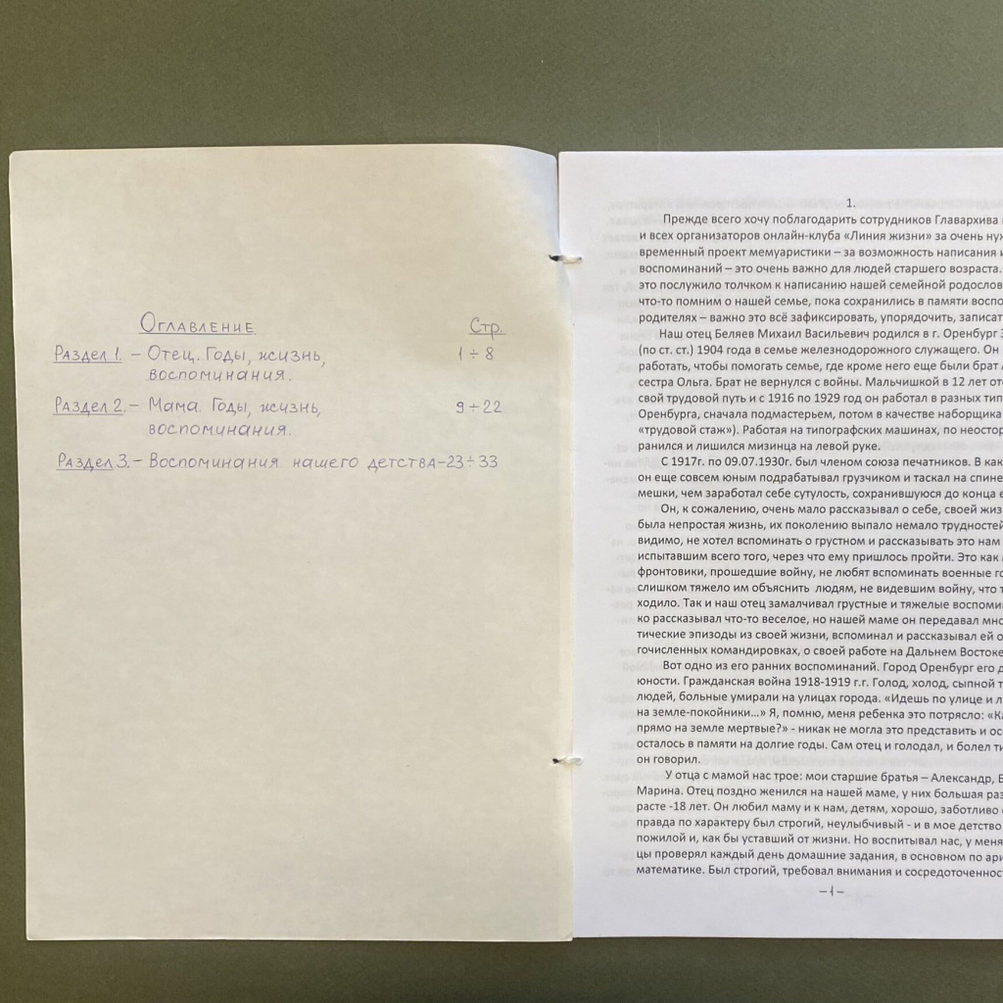
Воспоминания Марины Беляевой. Главархив Москвы
Мемуары, которые горожане старшего возраста уже передали на вечное хранение в Главархив Москвы, используются в общегородском масштабе, например на выставках и в статьях на новостных порталах, в разных социально-значимых проектах, публикациях. В виртуальном музее «Москва — с заботой об истории» размещен сборник «В памяти моей Москва». Здесь можно прочитать рассказы жителей столицы о детстве, молодости и родных. Некоторые воспоминания посвящены встречам с известными людьми, например с Юрием Гагариным и Дмитрием Шостаковичем.
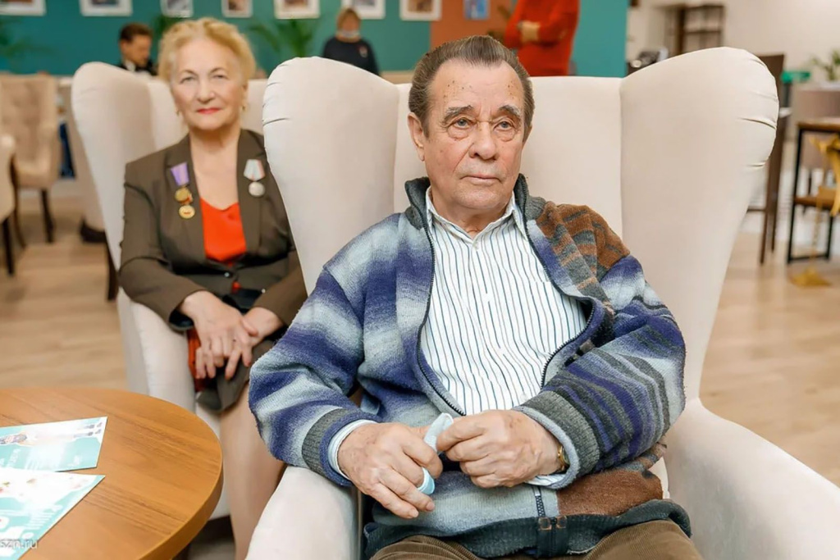
Участники клуба «Линия жизни». 2023 год. Главархив Москвы
Чтобы стать участником клуба «Линия жизни», необходимо обратиться в центр московского долголетия «Ломоносовский» по адресу: улица Крупской, дом 9а. Подробности можно узнать по телефону единой справочной службы столичного Департамента труда и социальной защиты населения: +7 495 870-44-44 и в группе центров московского долголетия в социальной сети «ВКонтакте».

Адрес страницы: http://mosarchive.mos.ru/presscenter/news/detail/12115199.html
ГБУ "Мосархив"

